NÁRODNÉ PARKY (NP) SLOVENSKA
-patria ku ÚZEMNEJ ochrane prírody
-patria ku VEĽKOPLOŠNÝM ÚZEMIAM
-platí pre nich 3.stupeň!!! ochrany prírody a krajiny (na Slovensku platí spolu 5 .stupňov ochrany prírody, vidíme, že NP nemajú najvyšší stupeň ochrany)
-na Slovensku máme 9 národných parkov:
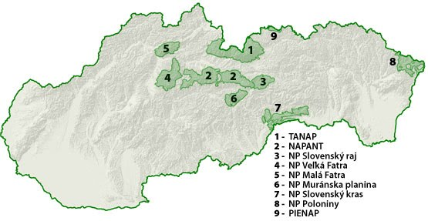
1.Tatranský NP (TANAP)
2.Národný park Nízke Tatry (NAPANT)
3.NP Slovenský raj
4.NP Veľká Fatra
5.NP Malá Fatra
6.NP Muránska planina
7.NP Slovenský kras
8.NP Poloniny
9.Pieninský národný park (Pieniny – PIENAP)
NAJ ...
- Najvýchodnejší NP – POLONINY
- Najsevernejší NP – PIENINY (PIENAP)
- Najjužnejší NP – NP Slovenský kras
- Najzápadnejší NP – NP Malá Fatra
- Najstarší NP – TANAP
- Najmladší NP – NP Veľká Fatra + NP Slovenský kras (v r.2002)
- Najväčší NP –NP Nízke Tatry
- Najmenší NP – Pieninský (PIENAP)
SYMBOLY NÁRODNÝCH PARKOV:
 v logu má kamzíka vrchovského tatranského v logu má kvet plesnivec alpínsky + medveďa

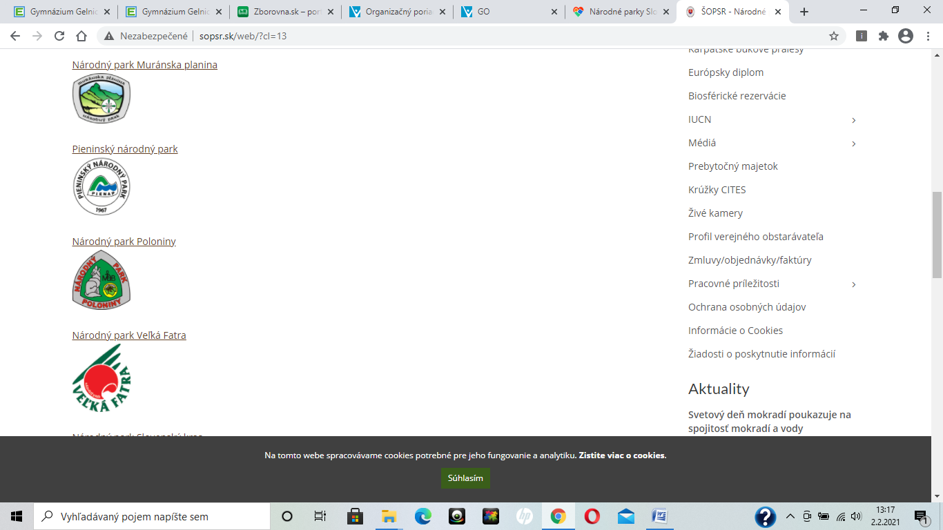
_____________________
TANAP – je NP, ktorý zasahuje aj na územie Poľska
PIENINY (=PIENAP) – zasahuje do Poľska
NP Slovenský kras – zasahuje na územie Maďarska
TANAP –nachádza sa tu jaskyňa Belianská
najvyšší vrch - Gerlachovský štít (2655 m n.m.).
Tento NP sa člení na 2 základné podcelky – a.)Východné Tatry (Vysoké a Belianske Tatry) a b.)Západné Tatry.
K významným druhom patria ďalej kamzík vrchovský tatranský, svišť vrchovský tatranský, medveď, orol skalný, hlucháň, tetrov, murárik červenokrídly
NAPANT (NP Nízke Tatry)
-Jeho najvyšším vrcholom je Ďumbier
-rozdelené na 2 časti: západnú - Ďumbierske Tatry a východnú - Kráľovohoľské Tatry.

POLONINY
-v pohorí Bukovské vrchy
-na hraniciach s Poľskom a Ukrajinou
-žije tu vo voľnej prírode Zubor hrivnatý 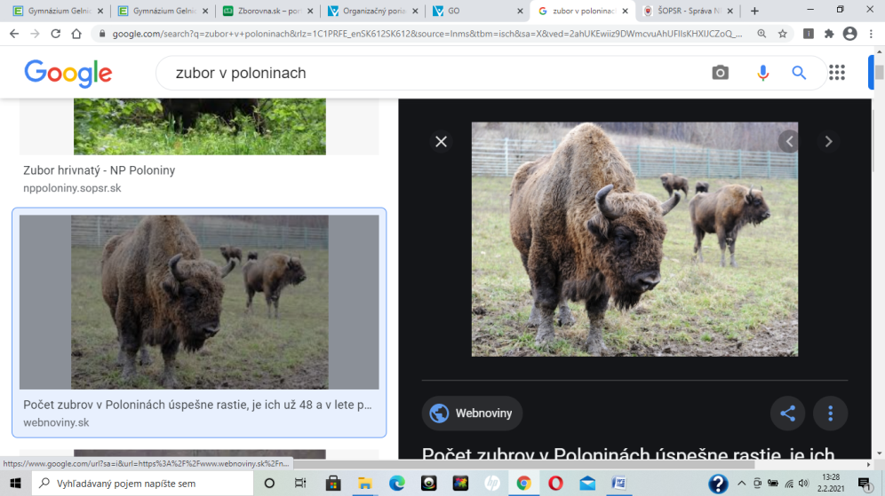

PIENINY
-na S (hranica s Poľskom)
-preteká cez neho rieka Dunajec

NP MURÁNSKA PLANINA
-Nachádza sa v západnej časti Slovenského Rudohoria
-nachádzajú sa tu aj kone vo voľnej prírode